Universidad de Montevideo

Proyecto UMix

Búsqueda
de supervivientes

Plan de Proyecto
Versión 1.1

Montevideo, 4 de Setiembre de 2009

Juan Brenes
Sofía Silva
Historial de cambios

Versión | Fecha | Descripción | Autor
1.0 | 4 de Setiembre de 2009 | Versión inicial | Juan Brenes  Sofía Silva
1.1 | 23 de Setiembre de 2009 | Aplicación de formato | Juan Brenes

Documentos referenciados

Nombre | Versión | Fecha | Autor
Acta del Proyecto

Nombre del Proyecto

Implementación de un sistema automatizado de búsqueda de supervivientes de catástrofes.

Fecha de comienzo

31 de Agosto de 2009

Áreas de conocimientos / procesos

Las áreas de conocimientos que están involucradas en este proyecto son:

Área General | Área específica | Descripción
Desarrollo de plataformas | Adaptación del sistema operativo Linux | El proyecto requiere la adaptación del sistema operativo linux a determinada plataforma de desarrollo
Electrónica | Desarrollo de fuentes de alimentación de Corriente continua | Se utilizarán fuentes de alimentación de corriente continua que deben ser desarrolladas por el equipo de proyecto
 | Drivers de motores | Los motores que se utilizan en el proyecto se manejaran mediante un hardware que será diseñado específicamente para el proyecto
 | Interfaces de comunicación | Todas las interfaces de comunicación requieren una interfaz de hardware que será estudiada (y desarrollada en caso de ser necesario).
Programación | Assembler para el manejo de sensores y motores | Todo el manejo de sensores y motores será realizado mediante software desarrollado en assembler
 | Interfaz Web | El proyecto requiere de una interfaz web que permita la administración del móvil
 | Base de datos | Como requerimiento del proyecto se especifico la posibilidad de almacenar resultados en una base de datos. Es por esto que el proyecto requiere de la implementación de algún modelo que permita respaldar la información necesaria.
 | Interfaces de comunicación | El proyecto depende en gran medida de la comunicación de los distintos módulos. Es por esto que es necesario desarrollar e implementar mediante software distintos protocolos de comunicación.
Protocolos de comunicación inalámbrica | Utilización de protocolos de comunicación inalámbrica | El proyecto es dependiente de la capacidad de comunicarse inalambricamente con otros terminales. Es por esto que este proyecto involucra el estudio y uso de las redes inalámbricas existentes.

Áreas de aplicación (sector / actividad)

- Fuerzas armadas, ejércitos
- Entes Gubernamentales que participen en la búsqueda de supervivientes
- ONG que participen en la búsqueda de supervivientes
- Investigadores particulares de robótica
- Desarrolladores de linux

Fecha de inicio del Proyecto

12 de Agosto de 2009

Fecha tentativa de finalización del Proyecto

15 de Marzo de 2010
Índice

Historial de cambios 2
Documentos referenciados 2
Acta del Proyecto 3
Nombre del Proyecto 3
Fecha de comienzo 3
Áreas de conocimientos / procesos 3
Áreas de aplicación (sector / actividad) 3
Fecha de inicio del Proyecto 3
Fecha tentativa de finalización del Proyecto 3
Índice 4
Objetivos del proyecto 5
Objetivo General 5
Objetivos Específicos 5
Descripción del producto 6
Necesidad del Proyecto 6
Alcance 7
Incluido 7
No incluido 7
Justificación del Impacto (aporte y resultados esperados) 8
Entregables 8
Restricciones 8
Identificación de grupos de interés (directos e indirectos) 9
Anexo 1 – Cronograma con desglose de tareas 10
Anexo 2 – Diagrama de Gantt 12
Anexo 3 – Esquema Modular 14

Objetivos del proyecto
Objetivo General

Contribuir con el desarrollo de tecnologías que faciliten la tarea de búsqueda de supervivientes en áreas de catástrofes. Para ello se utilizarán componentes de fácil adquisición y estandarizados y se recurrirá a código open source, de forma de permitir futuros desarrollos sobre la base de este proyecto.

Objetivos Específicos

Implementar funcionalidades básicas de búsqueda de personas, es decir realizar un móvil que se desplace de forma autónoma en un área determinada e informe sobre los lugares específicos donde se encontraron posibles supervivientes. Para esto se utilizará un sistema operativo Linux sobre una placa BeagleBoard, y un microcontrolador PIC 16F877A.

Desarrollar un módulo, dentro del móvil, que permita la comunicación inalámbrica con una computadora personal utilizando protocolos de red estandarizados. Esto permitirá la fácil administración y manipulación del móvil.

Incluir un módulo de posicionamiento que haga uso de un dispositivo GPS estándar para determinar la ubicación del móvil en todo momento y en particular cuando se detecta un superviviente.

Diseñar el sistema de movimiento de forma tal que la plataforma física de movimiento sea fácilmente intercambiable.

Descripción del producto

UMix pretende ser un sistema automatizado para la búsqueda de supervivientes de catástrofes.

Se utilizarán diversos dispositivos de ubicación, monitoreo y comunicación ya estandarizados para cumplir con su objetivo. Fundamentalmente hará uso de un sistema de GPS para contar con la ubicación del producto en todo momento y delimitar el área de búsqueda, en coordinación con sensores que le permitirán esquivar obstáculos y hallar los supervivientes y un sistema de comunicación inalámbrica estándar que permitirá notificar a un dispositivo cliente la ubicación de las victimas.

Todo el sistema será implementado en base a software, interfaces y plataformas libres, lo cual permitirá la fácil adaptación de este proyecto a otros sistemas.

Necesidad del Proyecto

Hoy en día en el mundo suceden catástrofes muy frecuentemente. Esto genera enormes cantidades de heridos cuyo rescate suele ser una tarea ardua y compleja. Por este motivo es que cualquier proyecto que facilite dichas tareas es atractivo. Nuestro proyecto en particular pretende automatizar la tarea de búsqueda de supervivientes de dichas catástrofes.

Alcance
Incluido

Las funcionalidades incluidas previstas para este proyecto abarcan:

- Sistema de posicionamiento: Este sistema hará uso de un dispositivo de GPS disponible comercialmente para establecer la posición del móvil en todo momento y permitir al usuario delimitar la zona de búsqueda.
- Sistema de sensores de objetos: Se utilizaran sensores cuya función será detectar posibles obstáculos para que el móvil pueda esquivarlos.
- Sensor de sonido: Para simplificar la implementación del prototipo se descartó utilizar sensores de signos vitales. En su lugar se utilizará un sensor de sonido.
- Sistema de comunicación: El sistema ofrecerá una interfaz web para su uso y administración, la cual podrá ser accedida por los usuarios mediante un receptor/transmisor 3G.
- Sistema de respaldo: Se ofrecerá la posibilidad de guardar diversa información en una base de datos remota.
- Circuitos anexos para integrar los sistemas anteriores

No incluido

El prototipo del sistema NO incluirá la implementación de los siguientes ítems:

- Placa multipropósito
- Plataforma física de movimiento
- Kernel de Linux
- Dispositivo GPS
- Adaptador 3G

Justificación del Impacto (aporte y resultados esperados)

UMix es un proyecto que no pretende competir con sistemas automatizados de búsqueda que utilicen alta tecnología, si no que su objetivo es brindar una solución económica, sencilla y modular que pueda adaptarse a distintas realidades. Además pretende la base para futuros proyectos de investigación y desarrollo que haya en la rama.

Si bien muchos de los componentes que se utilizarán en la implementación de UMix ya existen, no existe ningún proyecto hasta el momento que las vincule y las integre en una solución de estas características.

Se espera que el valor agregado por la integración de todas las tecnologías y las herramientas desarrolladas permitan que el proyecto UMix tenga un gran impacto y aceptación en el mercado.

Entregables

- 25 de agosto de 2009 Documento de definición del tema
- 9 de setiembre de 2009 Plan de Proyecto
- 16 de diciembre de 2009 Primer prototipo
- 16 de diciembre de 2009 Primer borrador del Informe (60%)
- 15 de febrero de 2010 Segundo borrador del Informe (100%)
- 25 de febrero de 2010 Informe Final
- 30 de marzo de 2010 Afiche
- 30 de abril de 2010 Paper para memoria de trabajos de difusión científica y técnica de la UM

Restricciones

Consideramos que los siguientes puntos son restricciones para este proyecto:

- No contar con el hardware adecuado para la implementación del sistema, es decir no disponer de una placa BeagleBoard y un PIC 16F877A en correcto funcionamiento.
- No disponer del software necesario para el proyecto, es decir no disponer de un kernel de Linux, drivers ó herramientas que funcionen adecuadamente.
- No disponer de documentación sobre el hardware, software y protocolos utilizados.

Identificación de grupos de interés (directos e indirectos)

Los siguientes grupos fueron identificados como interesados en el proyecto:

- Grupos sociales que habiten en zonas de accidentes o catástrofes naturales frecuentes.
- Gobiernos que prioricen la ayuda humanitaria
- Organizaciones vinculadas al rescate de personas.
- Empresas dedicadas a la venta de este tipo de tecnología
- Desarrolladores de sistemas automatizados
- Desarrolladores del kernel de Linux
Anexo 1 – Cronograma con desglose de tareas

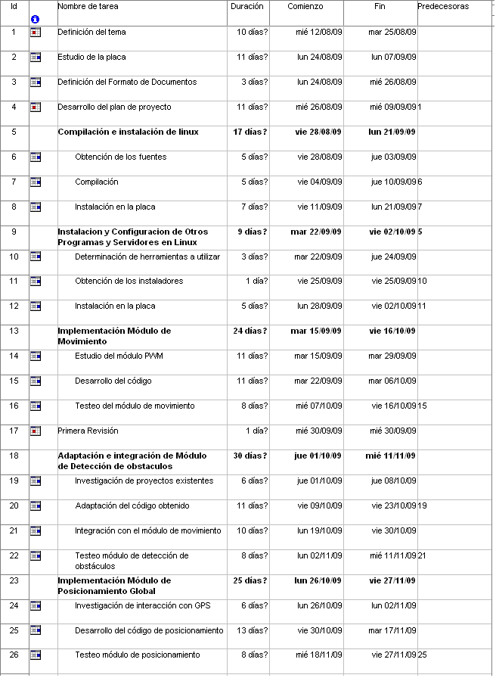

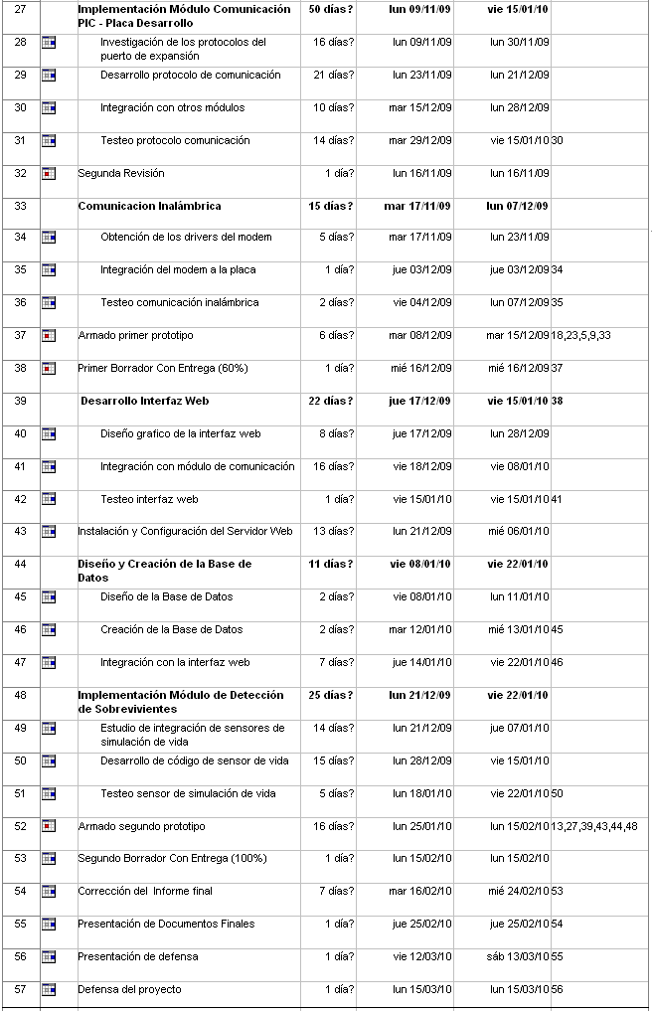
Anexo 2 – Diagrama de Gantt

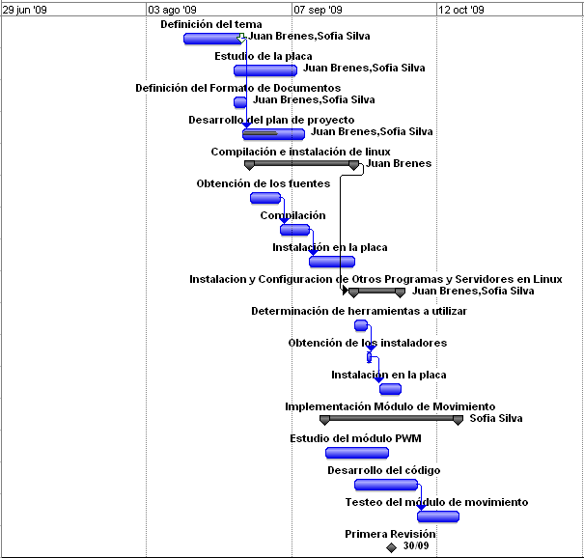
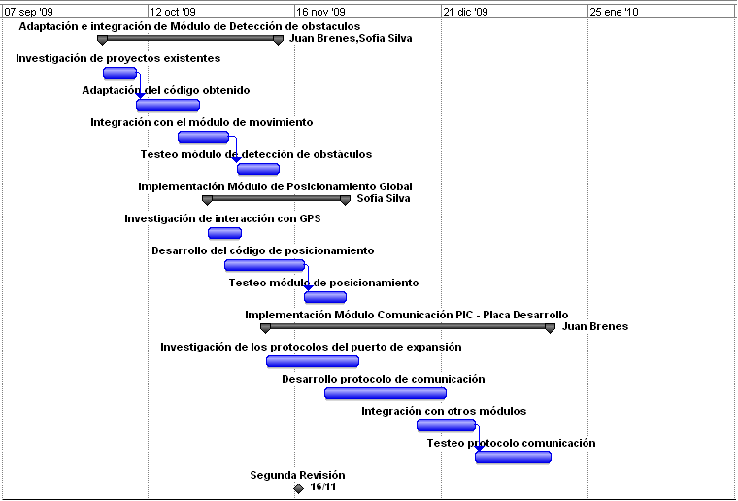
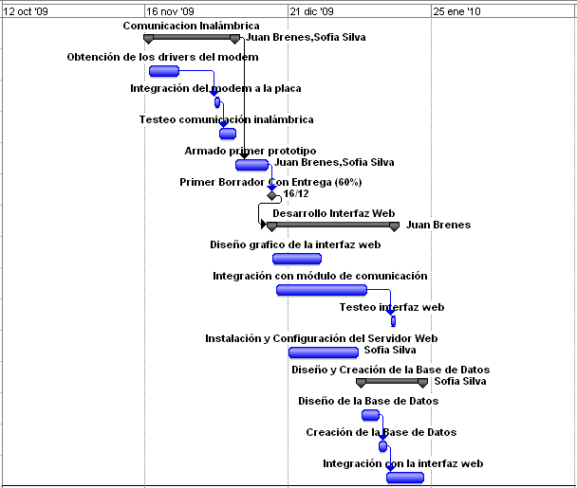

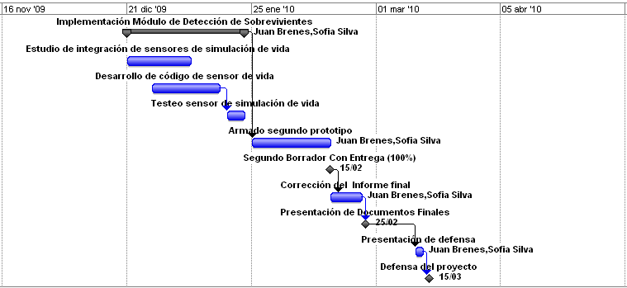
Anexo 3 – Esquema Modular

